Муниципальное бюджетное образовательное учреждение

дополнительного образования детей

«Целинный районный Дом детского творчества»

**Здоровьесберегающие технологии**

**в системе дополнительного образования детей**

*(методическая разработка)*

Стрельченко М.А.,

педагог дополнительного образования

Целинное

2012

Составитель: Стрельченко Марина Анатольевна, педагог дополнительного образования МОУ ДОД «Целинный районный Дом детского творчества»

Методическая разработка рассчитана на педагогов дополнительного образования работающих с детьми всех возрастов, содержат рекомендации по укреплению здоровья обучающихся как на занятиях, так и на воспитательных мероприятиях.

Редактор и компьютерная верстка: Стрельченко М.А.

Целинное

2012

**Содержание**

Пояснительная записка…………………………………………………………………..2

План-конспект занятия «Новогодние игрушки»………….……………….…..………3

Воспитательное мероприятия «Человек и его пороки»……………………………….7

Заключение…………………………………………………………………..….………10

Литература и источники………………………………………………………..…..…..11

Приложение.

**Пояснительная записка**

Здоровье человека — тема для разговора достаточно актуальная для всех времен и народов, а в XXI веке она становится первостепенной. Состояние здоровья российских школьников вызывает серьезную тревогу специалистов. Наглядным показателем неблагополучия является то, что здоровье школьников ухудшается по сравнению с их сверстниками двадцать или тридцать лет назад. При этом наиболее значительное увеличение частоты всех классов болезней происходит в возрастные периоды, совпадающие с получением ребенком общего среднего и дополнительного образования.

Одной из важнейших задач, стоящих перед образовательным учреждением, является сохранение здоровья детей. Можно считать, что здоровье ученика в норме, если:

в физическом плане – здоровье позволяет ему справляться с учебной нагрузкой, ребёнок умеет преодолевать усталость;

в социальном плане – он коммуникабелен, общителен;

в эмоциональном плане – ребёнок уравновешен, способен удивляться и восхищаться;

в интеллектуальном плане – учащийся проявляет хорошие умственные способности, наблюдательность, воображение, самообучаемость;

в нравственном плане – он признаёт основные общечеловеческие ценности.

*Цель* здоровьесберегающих образовательных технологий обучения – обеспечить ребёнку возможность сохранения здоровья за период обучения в образовательном учреждении.

*Задачи:* сформировать у воспитанника необходимые знания, умения и навыки по здоровому образу жизни, научить использовать полученные знания в повседневной жизни.

Для укрепления здоровья детей педагог на своем занятии должен соблюдать гигиенические условия образовательного процесса (Санитарно-эпидемиологические правила и нормативы СанПиН 2.4.4.1251-03), технологию оптимальной организации учебного процесса и физической активности, использовать разнообразные педагогические технологии. Необходимо на протяжении всего занятия следить за осанкой обучающегося, чередовать смену деятельности (работу за партами и динамические паузы). Ведь от правильной организации занятия, уровня его рациональности во многом зависит функциональное состояние школьников в процессе учебной деятельности, возможность длительно поддерживать умственную работоспособность на высоком уровне и предупреждать преждевременное наступление утомления. Необходимо поддерживать благоприятный психологический климат на занятии, используя внешнею мотивацию (оценка, похвала, поддержка, соревновательный момент) и стимулировать внутреннею мотивацию (стремление больше узнать, радость от активности, интерес к изучаемому материалу). Необходимо учитывать, что эффективность усвоения знаний учащимися в течение урока такова:5-25 минута – 80%, 25-35 минута - 60-40% ,35-40 минута – 10%.

Доброжелательная обстановка на уроке, спокойная беседа, внимание к каждому высказыванию, позитивная реакция учителя на желание ученика выразить свою точку зрения, тактичное исправление допущенных ошибок, поощрение к самостоятельной мыслительной деятельности, уместный юмор или небольшое историческое отступление, гигиенические условия в учебном кабинете, смена деятельности во время занятия — вот далеко не весь арсенал, которым может располагать педагог, стремящийся к раскрытию способностей и сохранению здоровья каждого ребенка.

Новизна данной разработки заключается в том, что здесь можно увидеть рекомендации по укреплению здоровья как на занятии, так и во внеурочной деятельности и на каждом занятии используется мультитмедийное оборудование, что дает возможность детям визуально воспринимать материал, а это повышает работоспособность детей.

**ПЛАН-КОНСПЕКТ ЗАНЯТИЯ**

**«Новогодние игрушки»**

*Тема:* Новогодние игрушки.

*Цель*: Изготовить новогодний сувенир.

*Задачи*:

1. Сформировать умения вязания по кругу столбиками без накида и ажурной вязкой.
2. Повысить самостоятельность, позитивное отношение к вязанию и сохранению своего здоровья.
3. Воспитать аккуратность, бережное отношение к своему изделию.

*Форма:* фронтальная

*Тип занятия:* Комбинированный

*Методы обучения:* словесный (беседа, объяснение), демонстрационный и практический.

*Средства:* технические (аудиовизуальные).

*Участники:* учащиеся 9 – 10 лет.

*Продолжительность занятия:* 40минут.

*Место проведения:* учебный кабинет.

*Оборудование:* Мультипроектор, экран, компьютер.

*Материалы:* Для педагога: крючок № 2,5-3, ножницы, нитки, игла, пряжа для вязания двух цветов (белая, черная, коричневая), бусины черные и красные, образец изделия – новогодняя игрушка «Снеговик», «Шишка», «Снежинка», технологические карты вязания игрушек.

Для учащихся: крючок № 2,5-3, пряжа для вязания двух-трех цветов (белая, черная, коричневая), бусины черные и красные, ножницы, игла.

*Наглядные пособия и дидактические материалы*: Плакат «Виды петель», «Положение рук».

*План занятия:*

1. Организационный момент – 2 мин.
2. Актуализация знаний – 2 мин.
3. Мотивация ученой деятельности – 5 мин.
4. Практическая работа учащихся – 25 мин.
5. Рефлексия – 6 мин.

***Ход занятия:***

**1.Организационный момент**

Здравствуйте ребята! Рада вас видеть. Итак, традиционно, перед началом занятий проводим физкультминутку «Ленивые восьмёрки» *(Это упражнение снимает напряжение кисти и плечевого пояса, улучшает межполушарное взаимодействие, активирует структуры мозга, которые отвечают за память и устойчивость внимания).*

Мы рисуем в воздухе восьмёрку (горизонтально), сначала одной рукой, затем другой, затем двумя руками в одном направлении, а потом усложняем задачу и рисуем восьмёрки одной рукой по часовой стрелке, а другой – против часовой стрелки.

(*Если во время этого упражнения рисовать восьмёрки не только руками, но и глазами, то упражнение также помогает сбросить зрительное напряжение.)*

Молодцы, присаживаемся. Проверим, все ли у вас готово к занятию: пряжа, крючок, ножницы.

1. **Актуализация знаний**

С каким настроением вы пришли сегодня на занятие? (Отлично!)

На предыдущем занятии мы знакомились с техникой вязания крючком по кругу столбиками без накида и ажурным вязанием по кругу.

Ребята! Вспомните, каким образом мы вяжем круг из столиков без накида? (Прибавки для плоского круга делаются следующим образом: 1. Набрать 3 воздушных петли и замкнуть их в кольцо. Провязать в кольцо 6 столбиков без накида. 2. Провязать в каждую петлю предыдущего ряда по 2 столбика без накида. Получилось 12 столбиков. 3. Провязывать в каждую вторую петлю второго ряда по 2 столбика без накида. Получилось 18 столбиков. 4. Далее продолжать по 6 прибавок в ряду. Если делать 6 прибавок в одних и тех же местах круга, то получится 6-тиугольник, если же прибавки делать скользящими, то есть сдвигать прибавки в каждом ряду, получится ровный круг).

А каким образом мы вяжем ажурный круг? (Ажурный круг вяжем строго по схеме).

Молодцы. Готовы продолжить это знакомство? (Да). Замечательно!

1. **Мотивация учебной деятельности.**

Дорогие ребята. Посмотрите на листок календаря. Какое сегодня число? (10 декабря).

Приближается самый красивый и самый любимый в народе праздник – Новый год. Совсем скоро лесная красавица ёлка по праву воцарится в вашем доме. И пусть царствовать она будет недолго, зато, сколько радости и веселья с собой она приносит.

А наряжать ёлку – одно удовольствие. А вот и коробка с ёлочными игрушками. *(Показ новогодних игрушек из коробки. На экране презентация: Новогодние игрушки/слайд 1).*

У меня сердце замирает, когда я вижу эту волшебную коробку. Мне так нравится перебирать в ней игрушки и вешать их на ёлку. Это очень приятное занятие. За год вы забыли, какие игрушки лежат в ваших коробках. Открываешь её, а там… блестящие звёздочки, бусы, шишки, орехи. Какие они все красивые и хрупкие! И нам нужно постараться повесить все. Ведь все игрушки нам очень дороги: какие-то мы сделали своими руками, какие-то остались нам от бабушки, а какие-то просто красивые.

Сегодня предлагаю изготовить своими руками новогодние сувениры – игрушки. Ведь игрушки, сделанные своими руками особенно дороги, они будут украшать вашу ёлку и приносить радость вам и вашим близким. Поэтому тема нашего занятия, как вы наверное уже догадались - «Новогодние игрушки». (*На экране презентация/слайд 2).*

Вам предлагаю на ваш выбор изготовить новогодние игрушки, а какие вы сейчас угадаете сами (*Загадки на слайде*):

Жил я посреди двора,

Где играет детвора,

Но от солнечных лучей

Превратился я в ручей. (Снеговик)

*Показ снеговика из коробки,* н*а экране презентация: Новогодние игрушки/слайд 3.*

Покрутилась звёздочка

В воздухе немножко,

Села и растаяла

На моей ладошке. (Снежинка)

*Показ снеговика из коробки,* н*а экране презентация: Новогодние игрушки /слайд 4.*

Кормит в лесу она птичек.

В праздник оденется яркой фольгой,

Будет чешуйками ярко блистать,

Ёлочку нашу собой украшать. (Шишка)

*Показ снеговика из коробки,* н*а экране презентация: Новогодние игрушки /слайд 5.*

Я вам предлагаю на ваш выбор изготовить новогодние игрушки: снеговика, снежинку или шишку. Предлагаемые варианты поделок содержат элементы разной сложности и трудоемкости, поэтому каждый из вас сможет выбрать себе посильную работу.

Ребята вы определились с выбором игрушки? (Да) *(На экране презентация: Новогодние игрушки /слайд 6)*

1. **Практическая работа**

Каждому из вас я раздаю технологическую карту изготовления новогодней игрушки, по которой вы будете работать (приложение №1, №2, №3).

Вязание должно приносить удовольствие и пользу, поэтому необходимо помнить о своем теле и соседях во время работы:

Сядьте удобно, обопритесь на спинку стула

Руки свободные, не опираются на стол

Рабочее место хорошо освещено, свет падает с левой стороны

Не нужно размахивать руками и делать резкие движения с крючком в руках, а также использовать крючок не по назначению.

Во время практической работы я вам предлагаю прослушать информацию об истории новогодних игрушек *(Ребята изучают технологическую карту, схему, начинаю набор воздушных петель, провязывают первые ряды, прослушивают информацию)*

Раньше на Руси, всего лишь 200-300 лет назад, елку украшали овощем с огорода, который, конечно же, серебрили и золотили. Конечно же, это был картофель. Затем люди научились делать стеклянные шары. Искусство их изготовления хранилось в строжайшей тайне и передавалось мастерами по наследству, из поколения в поколение. Эти шары, обсыпанные серебряной и золотой пылью, стоили очень дорого и были по карману лишь немногим.

На елку вешали всякие вкусности-сладости: конфеты, яблоки, орехи – в каждой стране свое новогоднее украшение. И сколько радости вызывала у детей возможность сорвать, срезать с елки что-то вкусненькое!

А еще был пряник! Раньше на Руси даже в богатых семьях дети не ели сладости беспорядочно, каждый день, а получали сладкое на праздник в кулечке или развешивали на елке и получали как приз.

Стеклянные же украшения появились лишь в 19 веке в Германии. Если верить одной легенде, произошло это совершенно случайно. Жил да был там мастер-стеклодув. И вот когда пришло время наряжать елку, оказалось, что у него нет денег ни на конфеты, ни на орехи. Но разве мог он оставить своих детей без праздника? Думал мастер, думал и наконец, придумал. Дождавшись, когда дети уснули, взялся он за привычную работу и выдул из стекла всевозможные игрушки: яблоки, конфеты, пряники, - и все это искрилось, переливалось и сверкало. Говорят, детям эти украшения так понравилось, что никто из них не огорчился, что их нельзя съесть! Затея мастера оказалась до того удачной, что скоро вошла в моду, а потом стала традицией. А елочные украшения стали делать из бумаги, воска, ваты, фольги.

Ребята, я думаю, что настало время провести физкультминутку.

Ребята, встаньте, пожалуйста. Проведем пальчиковую гимнастику, соответствующую теме нашего занятия - «Новый год»

*(Помимо развития мелкой моторики, упражнение помогает расслабить кисть ребёнка после вязания).*

Наступает Новый год! *Хлопаем в ладоши*

Дети водят хоровод. *Кисти сцеплены пальцами, руки вытянуты, кисти внутрь-наружу*

Висят на ёлке шарики, П*оочерёдно соединяем пальцы на двух руках, образуя шар*

Светятся фонарики. *Фонарики*

Вот сверкают льдинки, *Сжимать и резко разжимать кулаки по очереди*

Кружатся снежинки. *Легко и плавно двигать кистями*

В гости дед Мороз идёт, *Пальцы шагают по коленям или по полу*

Всем подарки он несёт. *Трём друг об друга ладони*

Чтоб подарки посчитать,

Будем пальцы загибать: *хлопаем по коленям или по полу, одна рука - ладонью, другая - кулаком, а затем меняем*

1, 2, 3, 4, 5, 6, 7, 8, 9, 10. *По очереди массажируем каждый палец*

Продолжаем практическую работу.

1. **Рефлексия**

*По мере изготовления дети свои работы выставляют на общий стол.*

Посмотрим, какие красивые и интересные игрушки у вас получились.

*Делается сравнительный анализ выполненных работ, рассматриваются и обсуждаются все работы, выявляя наиболее аккуратные и сделанные со вкусом.*

*Коллективное оценивание выполненных творческих работ. На основе ответов воспитанников педагог анализирует уровень усвоения нового материала.*

Молодцы ребята, вам нравится ваша новогодняя игрушка? Я думаю, что вашим близким тоже понравится. Давайте вспомним, чему мы научились на сегодняшнем занятии.

Какие инструменты и материалы мы использовали на уроке? Какие способы вязания использовали при изготовлении новогоднего сувенира.

Ребята! Пусть ваша новогодняя игрушка для елки будет вас радовать. И каждый год, под Новый год, мы с волнением будем достаем старую коробку с игрушками, чтобы украсить нашу елку.

Какое у вас настроение в конце занятия?

Давайте на нашу ёлочку из бумаги приклеим шарик, соответствующий вашему настроению.

До свидания!

**ВОСПИТАТЕЛЬНОЕ МЕРОПРИЯТИЕ**

**«Человек и его пороки»**

*Тема:*Человек и его пороки

*Цель:*пропагандировать здоровый образ жизни.

*Задачи:*

* показать пагубное воздействие алкоголя на здоровье человека;
* доказать опасность табака и наркотиков;
* способствовать воспитанию неприятия любых соблазнов, отрицательно влияющих а здоровье человека.

*Форма:*фронтальная

*Тип занятия:* Комбинированный.

*Методы:*иллюстрация и демонстрация.

*Средства:*технические (аудиовизуальные).

*Участники:* учащиеся 14 – 16 лет.

*Продолжительность занятия:* 45минут.

*Место проведения***:** учебный кабинет.

*Предварительная подготовка:* разработать тест, оформить буклеты «Вредным привычкам скажи: «Нет»!», плакат «Нет наркотикам!», создать электронную заставку в программе PowerPoint, создать видеоролик «Человек и его пороки» в программе Windows Moviе Maker, нарисовать чашу весов на плакате, белые и чёрные шары (для рефлексии).

*Реквизиты:*компьютер, мультимедийное оборудование, тест, буклеты «Вредным привычкам скажи «Нет»!», «Скажи наркотикам нет», «Скажите нет алкоголю!», видеоролик «Человек и его пороки», плакат «Нет наркотикам!», «Отказаться от курения раз и навсегда», весы на плакате, черные и белые шары, клей.

**Ход занятия**

***Организационный момент*** *(1 минута)*

Здравствуйте ребята! Я очень рада видеть вас сегодня на нашем занятии. А разговор сегодня пойдет об очень серьезной проблеме, которая может коснуться каждого человека.

***Целевая установка*** *(5 минут)*

Скоро 19 ноября, затем 1 декабря, а кто мне скажет, чем же известны эти дни?

*Ответ учеников:*

*(19 ноября (третий четверг ноября) – это Международный день отказа от куреня,*

*1 декабря – всемирный день борьбы со СПИДом)*

Совершенно верно 19 ноября – это Международный день отказа от курения. Ежегодно в третий четверг ноября в большинстве стран мира отмечается Международный день отказа от курения. Он был установлен Американским онкологическим обществом в 1977 году.

1 декабря – всемирный день борьбы со СПИДом.

*Если ученики не отвечают:*

Жаль, да будет вам известно ,что 19 ноября – это Международный день отказа от курения, а 1 декабря – всемирный день борьбы со СПИДом.

Итак, вы наверное уже догадались, что сегодня мы будем говорить о вредных привычках и тема нашей беседы «Человек и его пороки». (Презентация/Слайд 1)

***Актуализация прежних знаний*** *(10 минут)*

Ребята, а какие вредные привычки вы знаете? Назовите привычки, которые приносят вред нашему здоровью.

*(Курение, наркомания, алкоголь)*

Совершенно верно, к вредным привычкам мы относим: курение, алкоголь, наркоманию. Но сразу хочу поправиться и утвердительно заявить, что даже курение нельзя назвать привычкой. Человек, который употребляют наркотики, алкоголь, курение – это зависящий человек и ему очень сложно отказаться от любого вышеперечисленного соблазна, а иногда даже невозможно без медицинского вмешательства.

В ходе беседы мы сегодня узнаем, какую опасность табак, наркотики, алкоголь оказывают на здоровье человека, и как предостеречь себя от пагубного воздействия этих соблазнов.

Во–первых, давайте проведем небольшое тестирование, и узнаем насколько хорошо вы знаете данную тему.

*(Раздача тестов)*

Я предлагаю вам ответить на вопросы теста, выбрав один правильный вариант ответа и обвести его.

|  |
| --- |
| **ТЕСТ** |
| *Уважаемый ученик! Ответь, пожалуйста, на вопросы теста, выбрав один правильный ответ. Правильный ответ нужно обвести.* |
| ***1.Какие напитки считаются алкогольными?*** |
| 1)пиво; |
| 2) квас; |
| 3)лимонад; |
| 4)кефир. |
|  |
| ***2. Какое, по вашему мнению, отрицательное воздействие оказывает алкоголь на молодой организм?*** |
| 1) вредно влияет в целом; |
| 2)негативно влияет на потомство; |
| 3) не оказывает вредного воздействия; |
| 4) не знаю. |
|  |
| ***3. Какое вещество самое опасное в табаке?*** |
| 1) смола; |
| 2) никотин; |
| 3) радиоактивный металл полоний; |
| 4) некоторые другие химические элементы. |
|  |
| ***4. Как можно заразиться СПИДом ?*** |
| 1) путем введения крови или ее препаратов, содержащих вирус; |
| 2) в результате использования для инъекций нестерильных шприцов; |
| 3) при половом контакте с больным зараженным ВИЧ; |
| 4) все варианты верны.  ***Спасибо за участие в тестировании!*** |

***Ключи к тесту***

|  |  |  |  |  |  |
| --- | --- | --- | --- | --- | --- |
| **№ вопроса** | | **1** | **2** | **3** | **4** |
| Варианты ответа | **1** | **+** | **+** | **-** | **-** |
| **2** | **-** | **-** | **-** | **-** |
| **3** | **-** | **-** | **+** | **-** |
| **4** | **-** | **-** | **-** | **+** |

На всё это вам дается две минуты.

(жду 2 минуты).

Но, а сейчас давайте посмотрим, насколько правильно вы ответили на предложенные вопросы.

(Презентация /Слайд 2)

Внимание на экран.

Сравните, пожалуйста, ваши варианты ответов с предложенными.

(Презентация /Слайд 3)

***Физкультминутка*** *(2 минуты)*

Уважаемые ребята! Сейчас я предлагаю вам немного отдохнуть и выполнить упражнения, направленные на активизацию жизнедеятельности человеческого организма.

Упражнение №1 «Поколачивание груди»

Исходное положение: стоя. Расслабьте руки в плечах, поколачивайте руками в области вилочковой железы. Выполните хаотичное поколачивание с усилием мягкой частью кулака, руки расслаблены в кистях. Еще раз повторите упражнение с усилением ладонями в области вилочковой железы [3].

Следите за своими ощущениями. Мысленно сосредоточьтесь на чем-то приятном. Молодцы. Присаживайтесь.

***Изучение нового материала*** *(18* *минут)*

Итак, я думаю, что все вы ответили правильно на вопросы теста, но тем не менее, хотя у вас и есть знания о вредных привычках, об этой проблеме нужно говорить, чтобы вы могли потом беседовать об этом с вашими родителями, с друзьями, соседями, если они склонны к этим соблазнам.

Но, а сейчас я предлагаю вам просмотреть небольшой видеоролик, который обязательно дополнит ваши знания по данной теме. После просмотра информационного видеоролика, где приводятся неприятные картинки, вы просмотрите спокойный видеосюжет «Рисуем на песке», с той целью, чтобы в этот момент вы могли обдумать всё увиденное ранее.

Итак, внимание на экран.

*(Видеоролик «Человек и его пороки»)*

***Закрепление материала*** *(6 минут)*

В заключение нашей беседы, я хочу вам зачитать несколько строк из этого буклета (Приложение 4), который получит каждый из присутствующих.

*Работа с буклетом.*

***Рефлексия*** *(3 минуты)*

Итак, я уверена, что наша с вами встреча, останется надолго в вашей памяти. Сегодня все вы для себя сделали определённый, и я надеюсь, правильный вывод. Ребята, те, кто сделал правильный выбор, тот, кто решил, что наркотики это абсолютно не для него, прошу вас на нашу чашу весов положить белый шарик, а те, кто думает наоборот – черный.

Я думаю, что добро всегда должно побеждать зло.

И в дальнейшем, я просто уверена, что в сложившихся жизненных ситуациях, которые связаны с проблемой наркомании, вы всегда будите принимать правильные и верные решения.

До свидания!

**Заключение**

Использование здоровьесберегающих технологий на занятиях и в воспитательной работе дело не простое, требующее тщательной подготовки. Данные технологии должны удовлетворять принципам здоровьесбережения, которые сформулировал Н. К. Смирнов:

«Не навреди!» — все применяемые методы, приемы, используемые средства должны быть обоснованными, проверенными на практике, не наносящими вреда здоровью ученика и учителя.

Непрерывность и преемственность — работа ведется не от случая к случаю, а каждый день и на каждом занятии.

Соответствие содержания и организации обучения возрастным особенностям учащихся — объем учебной нагрузки, сложность материала должны соответствовать возрасту учащихся.

Комплексный, междисциплинарный подход — единство в действиях педагогов, психологов и врачей.

Успех порождает успех — акцент делается только на хорошее: в любом поступке, действии сначала выделяют положительное, а только потом отмечают недостатки.

Активность — активное включение в любой процесс снижает риск переутомления.

Ответственность за свое здоровье — у каждого ребенка надо стараться сформировать ответственность за свое здоровье, только тогда он реализует свои знания, умения и навыки по сохранности здоровья.

Здоровый образ жизни не занимает пока первое место в иерархии потребностей и ценностей человека в нашем обществе. Но если мы научим детей с самого раннего возраста ценить, беречь и укреплять свое здоровье; если мы будем личным примером демонстрировать здоровый образ жизни, то только в этом случае можно надеяться, что будущие поколения будут более здоровы и развиты не только личностно, интеллектуально, духовно, но и физически. Если раньше говорили: “В здоровом теле - здоровый дух”, то не ошибется тот, кто скажет, что без духовного не может быть здорового.

**Литература и источники («Новогодние игрушки»):**

1.Безруких, М.М. О мерах по сохранению и укреплению здоровья школьников [Текст] / М.М. Безруких // Классный руководитель. – 2007. – № 5. – С. 5–18.

2.Вязание крючком и спицами, модели и схемы с описанием, вышивка крестиком, рукоделие для дома своими руками: - режим доступа: http://domihobby.ru/

3.Здоровьесберегающие технологии на уроках трудового обучения и технологии: - режим доступа: <http://www.primeline.ru/5school_3.html>

4.Новогодние игрушки: - режим доступа: [http://klio-elena.narod.ru/vjazanie/novog_ ki.htm](http://klio-elena.narod.ru/vjazanie/novog_%20igrushki.htm).

**Литература и источники («Человек и его пороки»):**

1.Без наркотиков: - режим доступа: <http://www.nodrugs.ru/entertainment/pictures>.

2.Будь здоров! Здоровье не купишь!»: - режим доступа: <http://www>. bydzdorov.ru.

3.Валеологические паузы. Методическое пособие – Рубцовск: ЦВР «Малая академия», 2004 – 9 с.

4.Детский портал «Солнышко»: - режим доступа: <http://www.solnet.ee>.

5.Методическая копилка: - режим доступа: http://zanimatika. narod.ru/ index.htm.

6.Объективно о наркомании: - режим доступа: <http://www>. stopsmoke. ru.

*Приложение 1*

**Технологическая карта**

**по изготовлению новогодней игрушки «Снеговик»**

Материалы: пряжа «Натали» черного цвета, пряжа «Кристалл» белого цвета, красная бусина диаметром 4-5 мм для носа, 2 черных бисеринки для глаз.

Инструменты: Крючок № 2,5, игла.

***Выполнение работы.***

Туловище, голову и руки вязать из пряжи «Кристалл» белого цвета в 1 нить по схемам.

Ведро – черной пряжей в две нити. Выполнить вязание дна по схеме. Затем связать еще четыре ряда СБН. И для ручки 17 ВП. Прикрепить ручку с противоположной стороны ведра.

Шарфик. Набрать черной пряжей в 1 нить 7 ВП и вязать филейной сеткой ССН 14 см.

Пришить голову и руки к туловищу. Пришить глазки и нос. Ведро пришить к голове. Шарфик повязать на шею. К донышку ведра прикрепить петлю длинной 10 см.

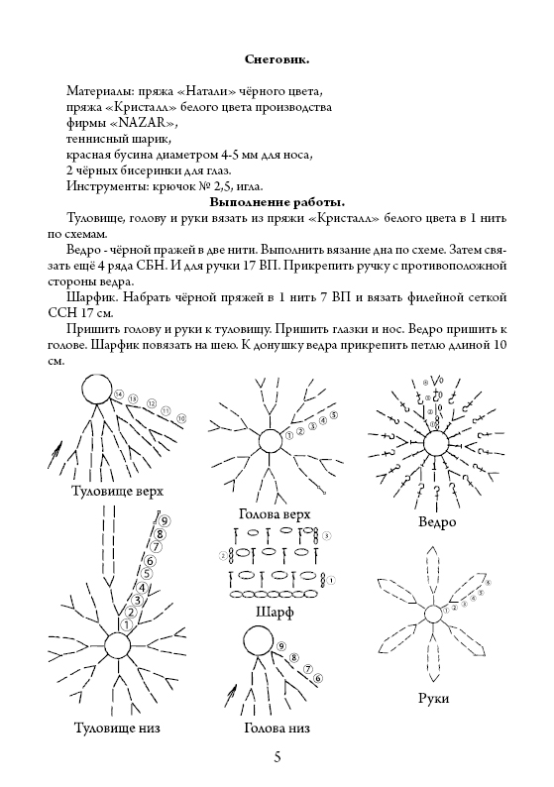

*Приложение 2*

**Технологическая карта**

**по изготовлению новогодней игрушки «Снежинка»**

Материалы: пряжа «Натали» белого цвета.

Инструменты: крючок № 2,5.

***Выполнение работы.***

Набираем 5ВП, соединяем в кольцо и выполняем работу по схеме.

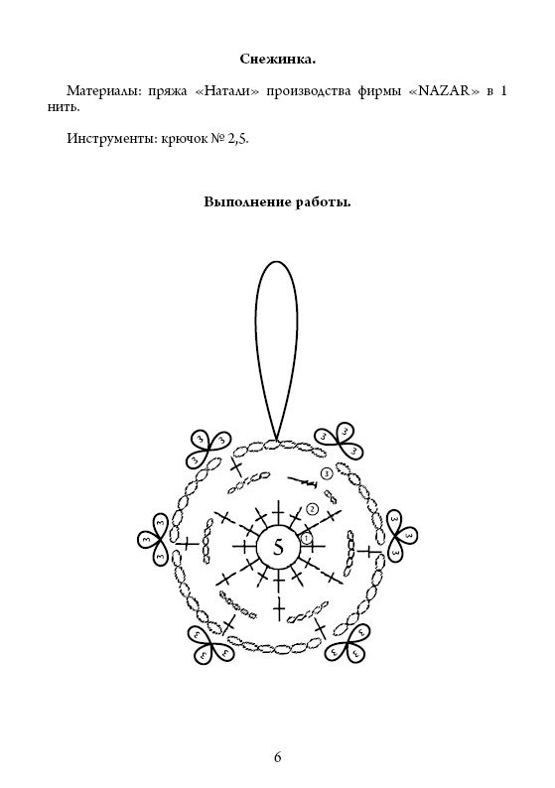

*Приложение 3*

**Технологическая карта**

**по изготовлению новогодней игрушки «Шишка»**

Материалы: пряжа «Натали» золотисто – коричневого цвета.

Инструменты: крючок № 2,5, игла.

***Выполнение работы.***

Верх шишки вязать по схеме постепенно расширяя диаметр окружности и увеличивая размер чешуек.

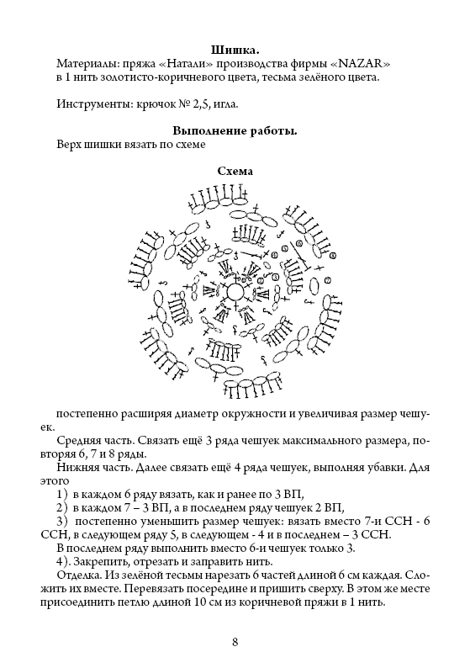

Средняя часть. Связать еще 3 ряда чешуек максимального размера, повторяя 6,7 и 8 ряды.

Нижняя часть. Далее связать еще 4 ряда чешуек, выполняя убавки. Для этого:

1. В каждом 6 ряду вязать, как и ранее по 3 ВП.
2. В каждом 7 – 3 ВП, а в последнем ряду чешуек 2 ВП.
3. Постепенно уменьшить размер чешуек: вязать вместо 7-и ССН – 6 ССН, в следующем ряду 5, в следующем – 4 и в последнем – 3 ССН. В последнем ряду выполнить вместо 6 – и чешуек только 3.
4. Закрепить, отрезать и заправить нить.

Отделка. Из зеленой тесьмы нарезать 6 частей длинной 6 см каждая. Сложить их вместе. Перевязать посередине и пришить сверху. В этом же месте присоединить петлю длиной 10 см из коричневой пряжи в 1 нить.

*Приложение 4*

